受理编号：1190-2021
计量要求导出和计量验证记录表
测量过程名称 | 上接头表面硬度检测 |  |  | 被测参数要求(含公差) |  | （230±10）HB
被测参数要求识别依据文件 |  |  |  | XDF/CL-2021-01《上接头硬度测量过程控制规范》
计量要求导出方法（可另附）
1.最大允许误差：测量参数公差范围T：20HB
△_{允}≤T×1/3=20*1/3=6.67HB（1/3原则）；
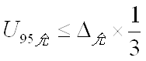
2.测量设备校准不确定度推导：
=6.67/3=2.22HB。
法律法规要求：
1.最大允差或精度等级：测量设备最大允许误差±2%H即230×±2%＝±4.6HB；
2.测量范围：（220-240）HB，选取高于直接控制限要求值的1/3原则，测量设备选取TH110里氏硬度计。
计量校准过程 |  | 测量设备名称/管理编号 | 型号规格 |  | 主要计量特性  (最大允差或示值误差最大值/准确度等级/测量不确定度) |  | 校准/检定证书编号 | 校准/检定日期
 |  | 里氏硬度计  XDFT-01 | TH110 |  | ±2%H |  | HFJL2012CZ09032 | 2020.12.9
计量验证记录
1、测量范围：测量过程实际配备的测量设备的测量范围(127~651)HB＞导出计量要求的测量范围（220-240）HB。
2、测量过程实际配备的测量设备检定/校准后的最大允差：±4.6HB＜导出计量要求的最大允差6.67HB；
3、测量过程实际配备的测量设备检定/校准后的测量不确定度U=0.5HB，k=2＜导出计量要求的测量不确定度U=2.22HB，k=2。
验证结论： 符合 □有缺陷 □不符合 （注：在选项上打√，只选一项）
验证人员签字：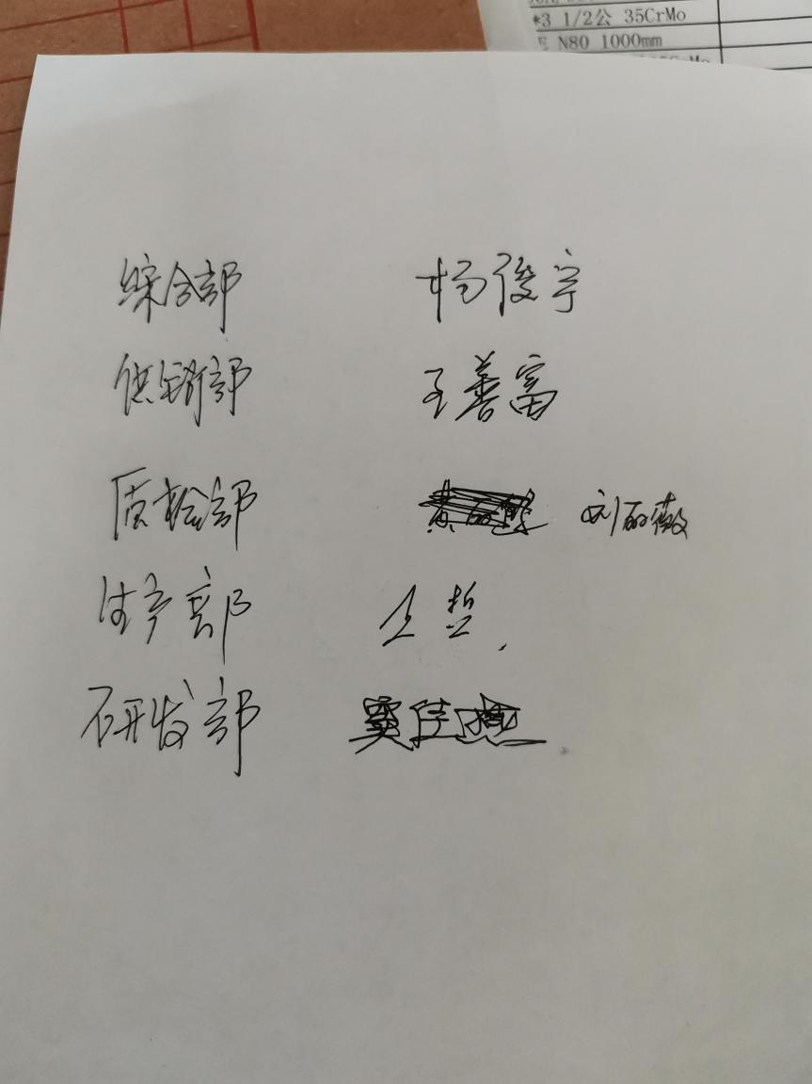 验证日期： 2021年11月22 日
审核记录：
- 被测参数要求识别代表了“顾客”的要求。
- 计量要求导出方法正确。
- 测量设备的配备满足计量要求。
- 测量设备检定/校准合格。
- 测量设备验证正确。
审核员签名：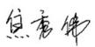
企业代表签字： 审核日期： 2021 年 11 月27 日

